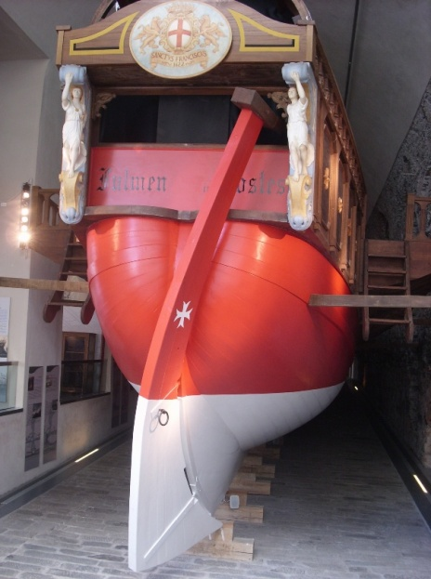
Il museo navale:Galata

Al primo piano del museo ci si imbatte in un antichissimo dipinto che rappresenta la città vecchia di Genova ma soprattutto la ricchezza,la potenza,la bellezza di questa città e la guida ha detto che era come un manifesto pubblicitario dell’epoca. Nell’ armeria c’erano elmi,armature e cannoni che lanciavano palle di pietra. Nella sala successiva c’era una galea a dimensioni naturali con prua a punta per infilzare le altre barche e infatti deriva da galeos che vuol dire pesce spada. Poi ha spiegato il significato di schiavo,forzato,buonavoglia. Il forzato è uno che ha commesso un reato e deve scegliere la galera o fare il rematore. Il buonavoglia era un volontario che aveva deciso di fare il rematore. Lo schiavo era una persona che doveva fare tutto quello che gli dicevano. Entrati nella galea era tutto vero perché era una ricostruzione con le stesse dimensioni. Usciti la guida ci ha spiegato che gli schiavi erano legati alle mani e ai piedi e visto che mangiavano solo biscotto, cotto due volte e che non avevano mangiavano frutta e quindi erano carenti di vitamine era facile prendere una malattia che portava alla morte : lo scorbuto.
